资阳市第一人民医院采购办公桌的公告

医院需采购办公桌，希有意者前来投标。
一、投标须知
1.1采购内容及要求：
品名 | 规格 | 数量及预算 | 材质 | 示意图 | 报价
办公桌1# | 2人位连体屏风卡座2550*600*1100。单人台面1550*600+1000*600，2个活动柜。 | 需求1套，2150元/套 | 1.木质基材：经过防潮、防虫、防腐处理。天然实木皮贴面。2.符合家具类国家及行业的相关标准。3.木质部分全灰白色，屏风采用白色铝合金款边框 | 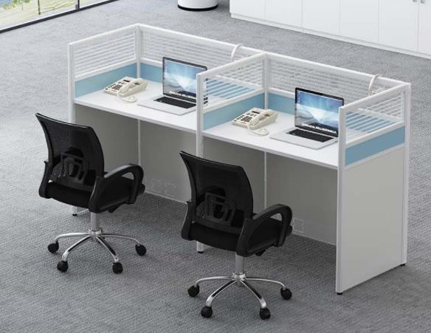
办公桌2# | 6人位连体屏风卡座2550*1200*1100。单人台面860*600，6个活动柜。 | 需求1套，5100元/套 |  | 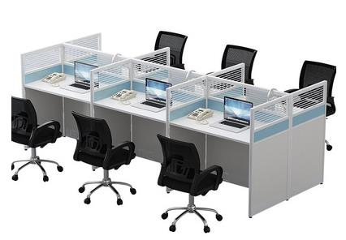
家具安装示意图 |  | 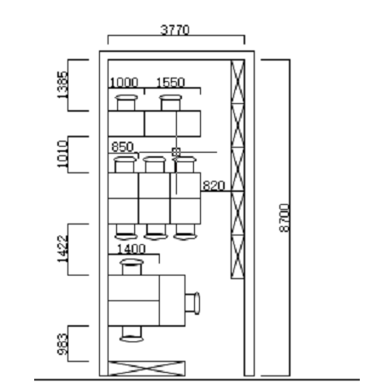
合计
办公桌
1.2采购最高限价：7250元
1.2招标方式：院内比选。
1.3付款方式：完成供货及安装，经医院验收合格，收到足额增值税普通发票后，对公转账支付。
1.4报名要求：
1.4.1招标公示及报名时间：2022年8月15日至2022年8月18日，过时不候。
1.4.2报名资料要求：提供加盖鲜章的纸质或扫描文件：廉洁承诺书（文本见附件）、营业执照副本复印件、联系方式。
网上报名：发送电子邮件至QQ邮箱：3595495549@qq.com。
联系人：孙先生。联系电话：028--26655128。
三、投标资料要求
4.1营业执照副本复印件、联系方式。
4.2廉洁承诺书。
4.3维修报价表。
上述所有资料加盖公章，装入文件袋密封，现场提交。
五、招标资料投递时间及地点
院内询价时间：2022年8月19日下午1:30，过时不候。
院内询价地点：资阳市第一人民医院采购部（仁德西路66号行政办公楼5楼）。
2022年8月15日

附件：

廉洁承诺书

为了全面贯彻落实中共中央办公厅、国务院办公厅共同签发的《〈关于开展治理商业贿赂专项工作的意见〉的通知》和卫生部、国家中医药管理局《关于开展治理医药购销领域商业贿赂专项工作的实施意见》及省卫生厅治理医药购销领域商业贿赂专项工作培训会议精神，结合资阳市第一人民医院反商业贿赂工作实际，依法保护双方在药品、医用设备、医用耗材等购销活动中的合法权益，承诺如下：
一、进一步统一思想，充分认识开展治理商业贿赂专项治理的重要性、紧迫性和必要性。
二、应积极配合医院开展自查自纠工作，积极配合对相关医务人员的商业贿赂行为进行查处。
三、不找有关领导干涉药品、医用设备、医用耗材等购销活动，不以贿赂的方式将上述商品销售到医院。
四、不向药品、医用设备、医用耗材等购销人员给予各种名义的财物或回扣。
五、不向从事药品、医用设备、医用耗材等相关活动的人员给予开单费、临床促销费、宣传费、劳务费、统方费等费用。
六、不为医院相关人员报销电话费、娱乐费、差旅费、餐费等应由本人支付的各种费用。
七、不组织甲方相关人员参加国内外旅游、座谈会、学术会等活动。
八、不向甲方相关人员赠送各种实物及有价证券。
九、不派工作人员到医院临床科室进行药品、医用设备、医用耗材的广告宣传。
十、不以任何理由向医院及其相关人员进行商业贿赂。
十一、如违反上述约定，医院有权单方终止现有购销关系，若违反承诺条款，公司承诺：三年内无权参加医院所有的采购活动。
十二、违反上述约定，应向医院支付违约金二万元，医院可直接在双方购销款中扣除。

承诺公司：（盖章）
承诺代表：
承诺时间：2022年 月 日

